NIP nemščina začetna (4., 5. in 6. razred)

Hallo, liebe Schüler und Schülerinnen! Pozdravljeni učenci in učenke!

Upam, da so vam bile včerajšnje interaktivne vaje všeč.

Danes rešite v Planetinu strani 33 in 34. Z vajami boste utrdili števila in predstavitev družinskih članov.
Ko končate, preverite rešitve:
(V rešitvah imate tudi pri vsaki vaji napisano navodilo v slovenščini, kaj morate pri posamezni nalogi narediti.)
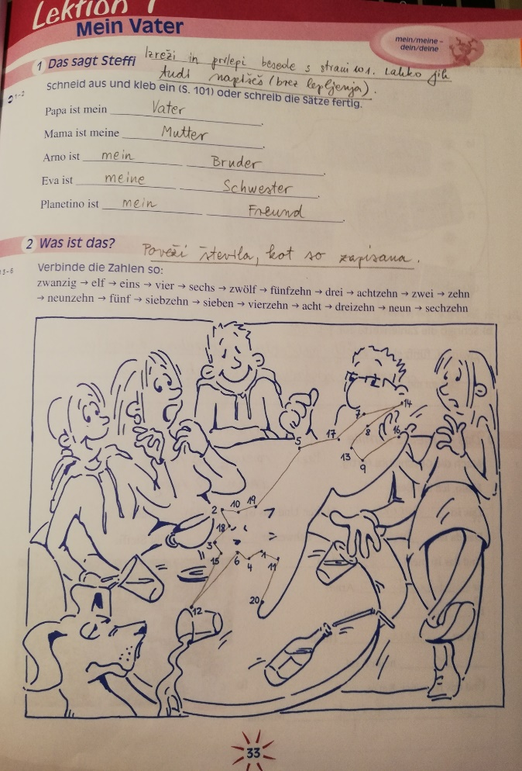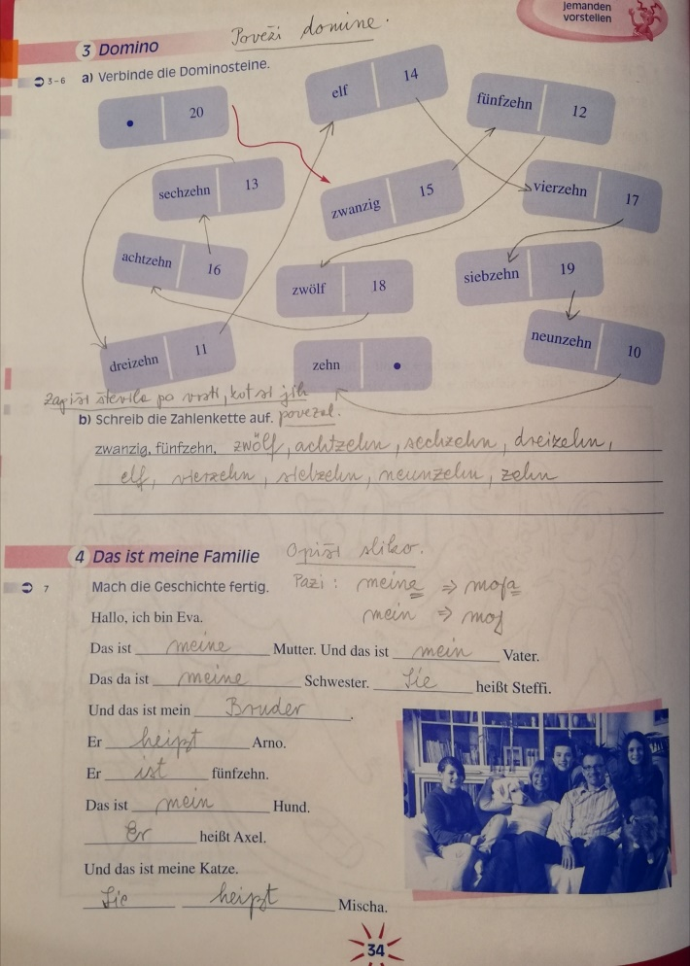

Hvala vsem, ki ste mi že poslali govorne nastope. Zelo so mi všeč in se že veselim še preostalih.

Bleibt gesund, ostanite zdravi,
Lehrerin Nataša

